铜仁市人民医院体检自助缴费流程图
附件4

第一步：扫码关注“铜仁市人民医院公众号” 第二步：进入挂号缴费界面，划到页面低端，找到最
或已关注，点击“网上服务”--“挂号缴费公众号” 后一个菜单，点击“自助检查开单”。
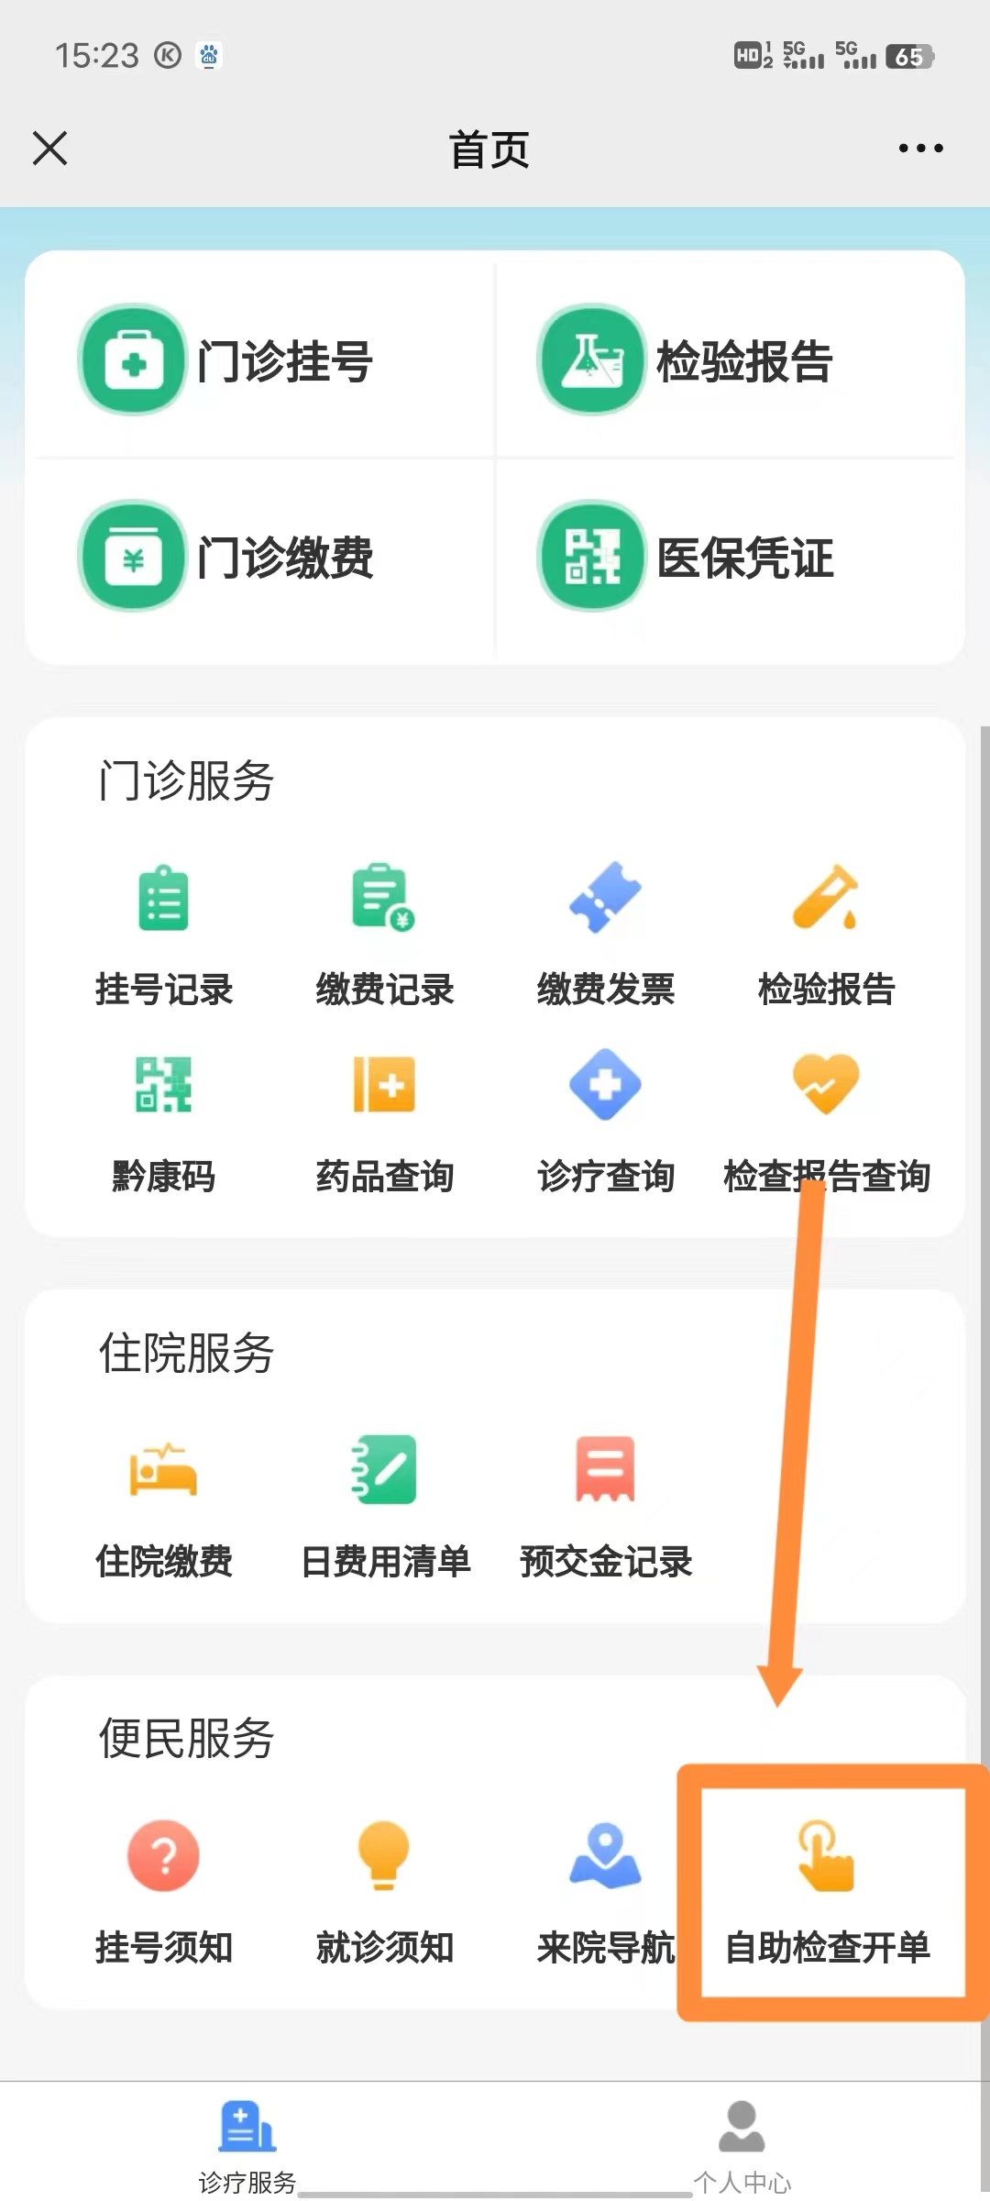
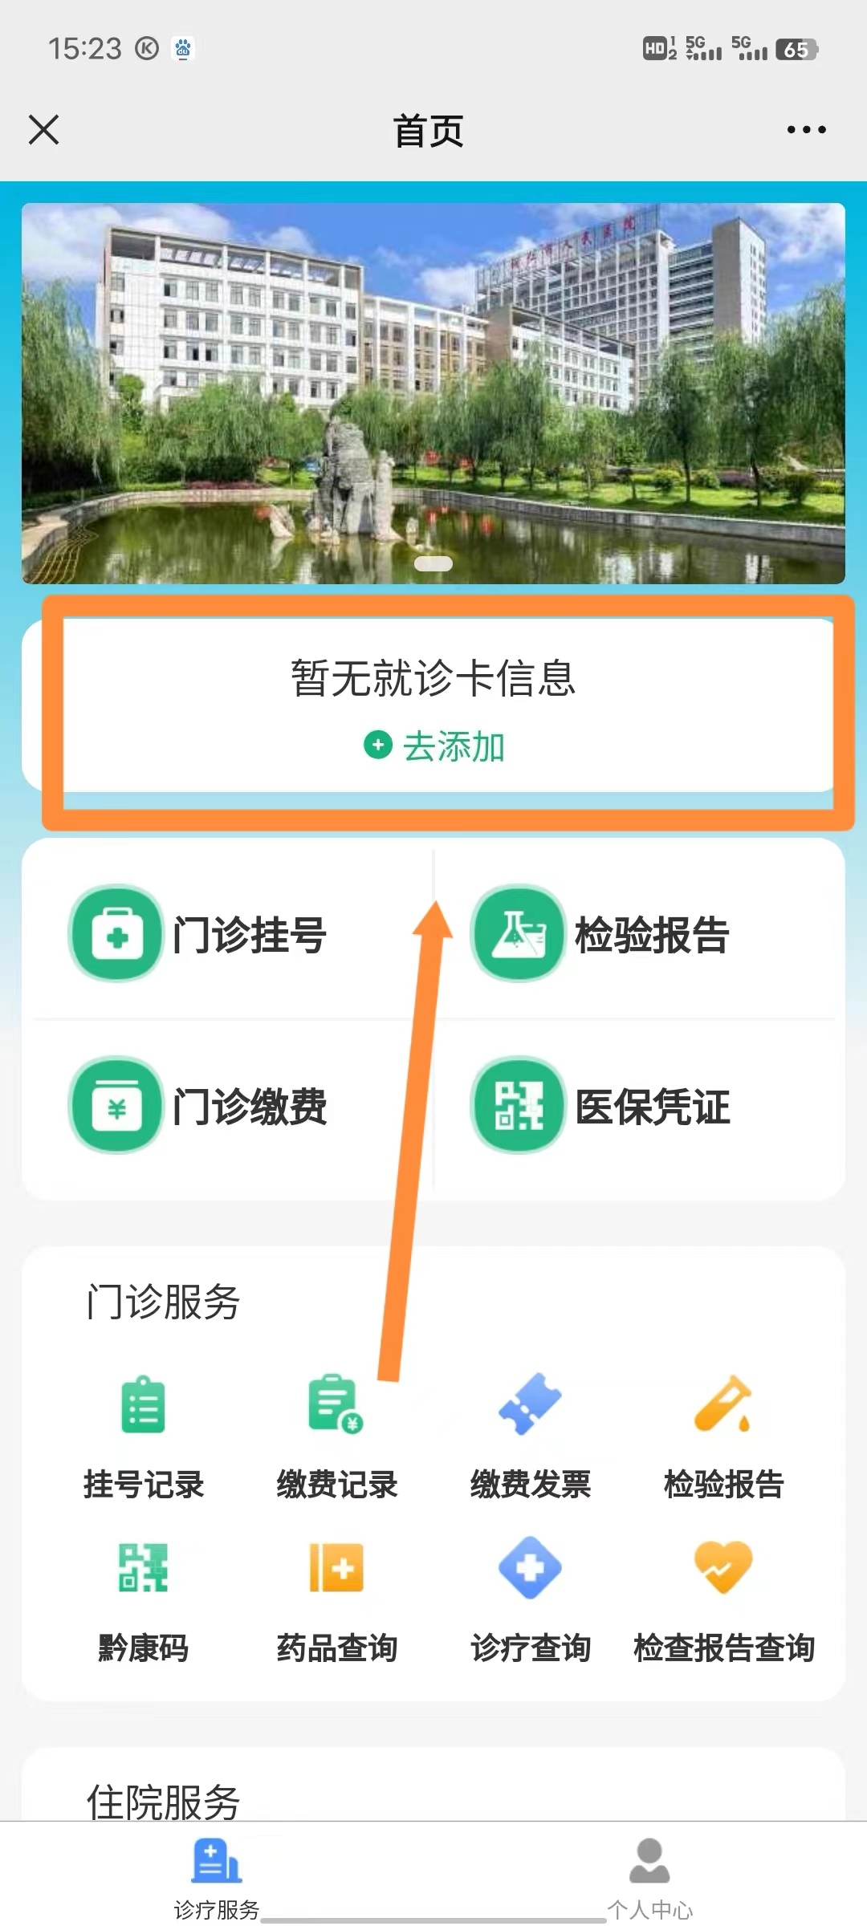
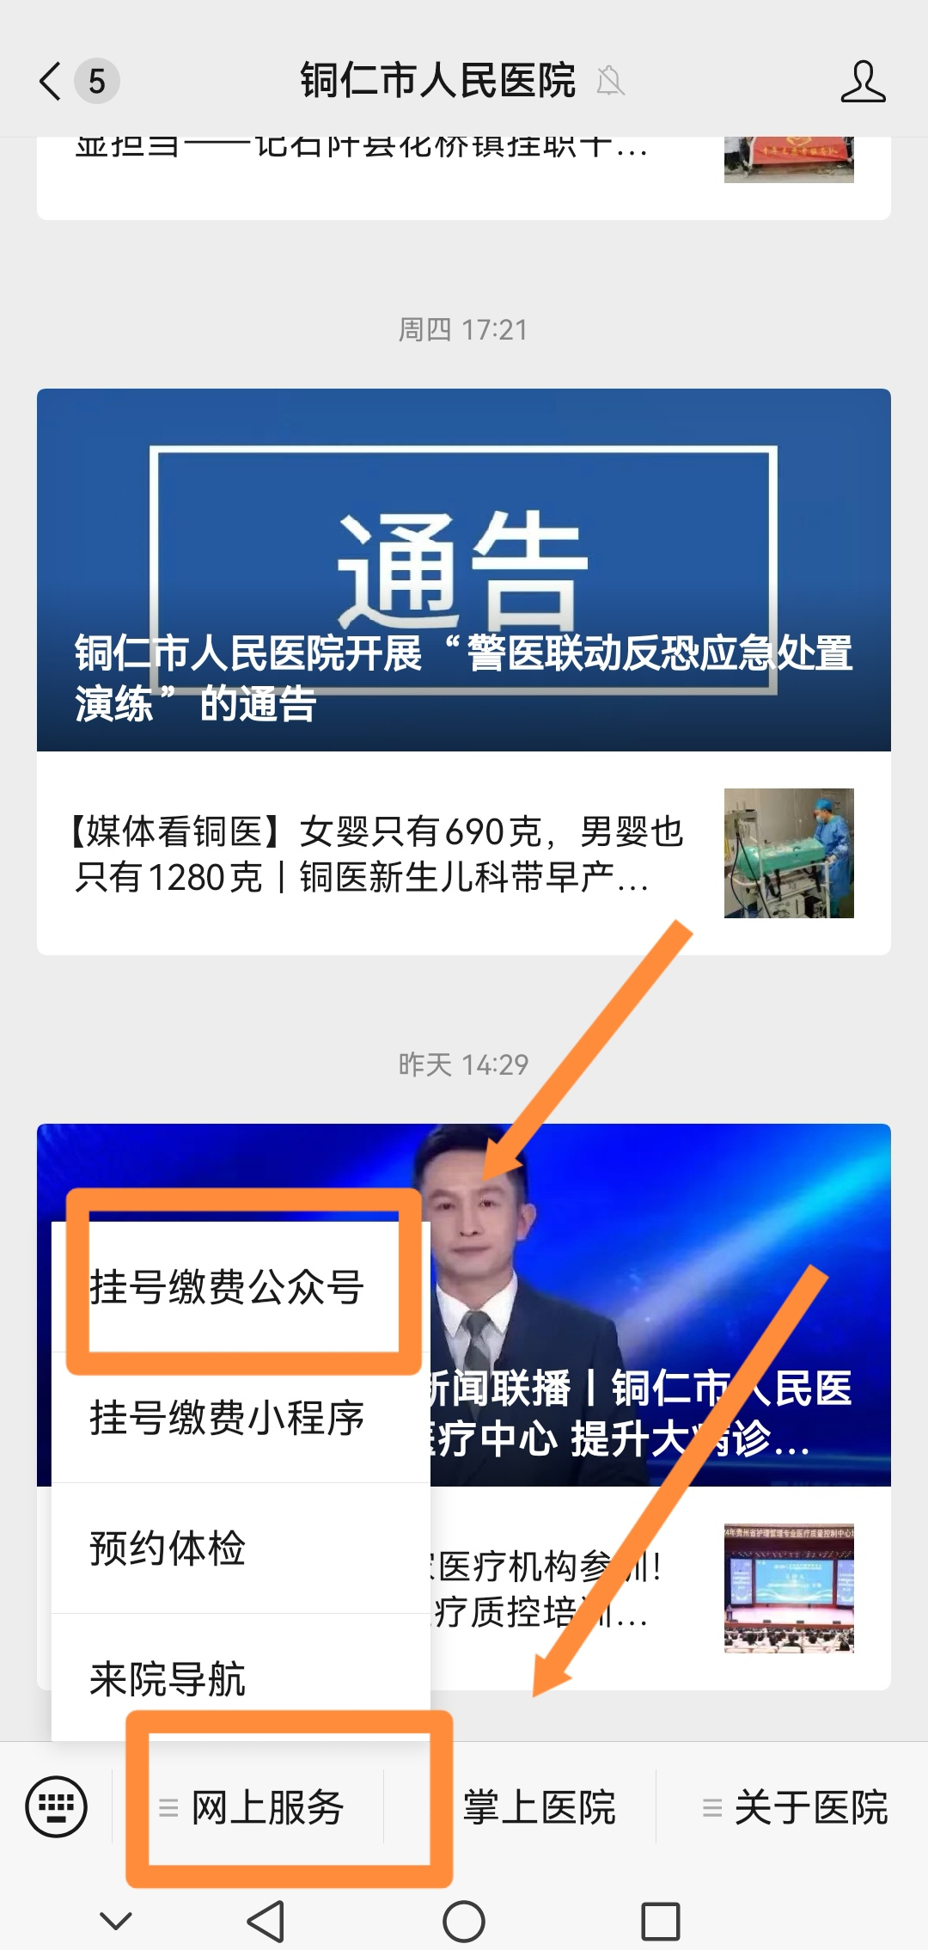



铜仁市人民医院公众号

第三步：完善个人信息， 第四步：进入自助开单界面， 第五步：进入缴费界面
填写个人信息并保存。 点击“确认开单”。 点击“自费支付”。
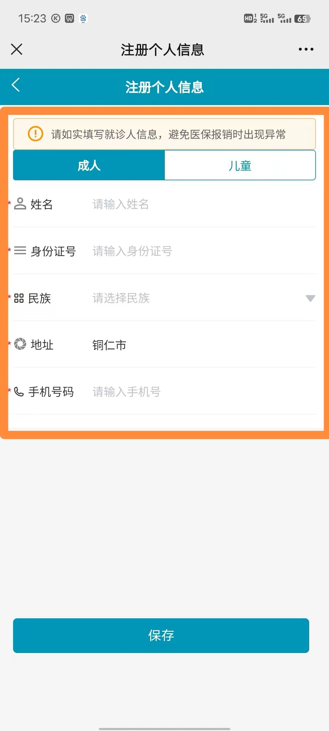
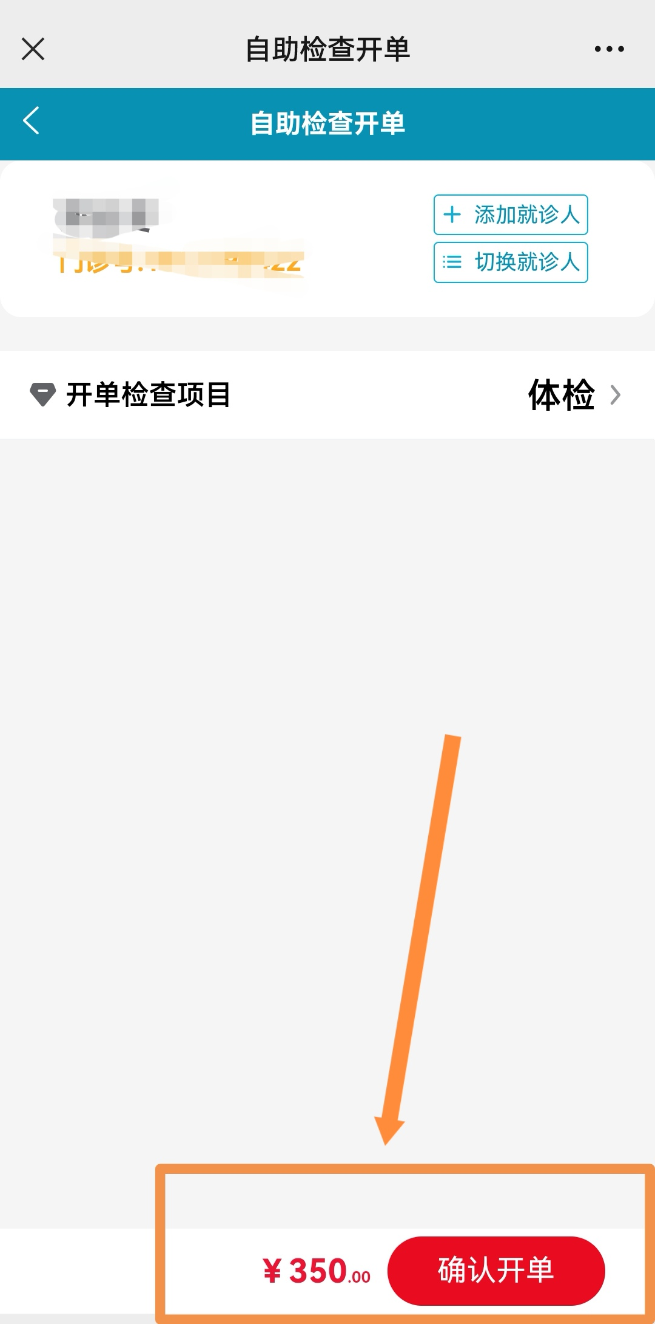
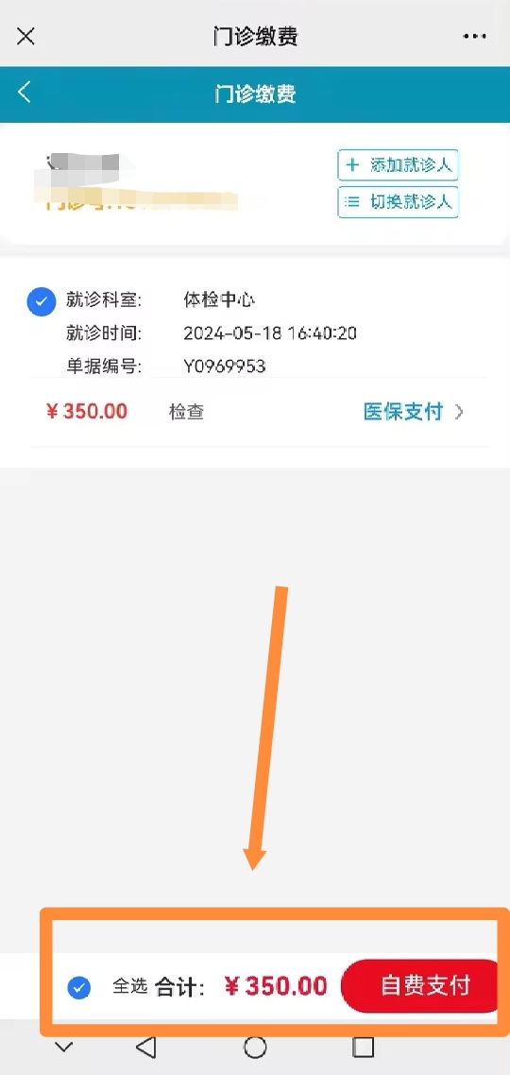

第六步：进入支付界面，点击支付， 第七步：缴费成功后，可在“缴费记录”菜单查看缴费信息。
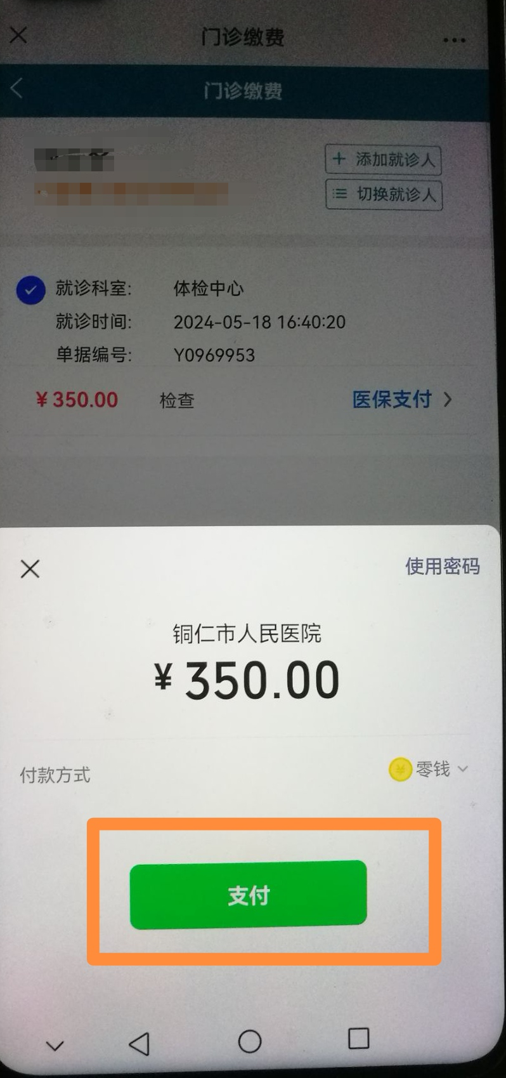
即可微信支付。 电子发票可以在“缴费发票”或微信小程序“电子票夹”下载
